管理体系审核记录表
过程与活动、  抽样计划 | 涉及  条款 | 受审核部门：办公室 主管领导：齐荣 陪同人员：崔长勇 | 判定
 |  | 审核员：姜海军 审核时间：2021.7.17
 |  | 涉及标准条款：QMS: 5.3组织的岗位、职责和权限、6.2质量目标、7.1.2人员、7.2能力、7.3意识、9.1.1监视、测量、分析和评价总则、9.1.3分析与评价、9.2 内部审核，
公司的岗位、职责、和权限 | Q：5.3 | 公司编制的质量手册中确定了公司机构图，职能分配表，并在相关章节中明确了办公室所涉及各项工作的作用、职责和权限等要求。现场审核了解到，本部门主要负责：人力资源配备，员工招聘、绩效考核管理；办公用品的管理，信息交流与沟通，后勤事务管理；负责公司知识的识别更新传递；负责文件、记录的管理、控制；负责体系运行检查、内审，不符合纠正与预防等。
目标 | 6.2 | 部门 目标 考核结果  办公室 文件受控率：100% 100% 100%  培训计划完成率：100% 100% 100%  从2021.7.1日统计考核，目标达成。
人员 | Q7.1.2 | 1、组织配置了适宜的人员：如管理人员、生产人员、业务人员、检验人员、库管员等；人员配置基本满足日常管理体系运行要求；  2、企业有特殊作业人员：电焊工。
能力 | 7.2 | 有《人力资源控制程序》，规定了人力资源配备、培训计划与实施，考核与认可等予以规定。  有《岗位职责与任职要求》，对总经理、管代、各部门负责人、保管员、质检员、业务员、内审员等岗位规定了年龄、学历、工作经历、工作能力、培训等方面的任职要求及岗位职责。  每年底由办公室对各岗位人员进行能力考核，根据结果采取措施，通常是培训。  查《2021年培训计划》、《培训记录表》，提供相应的培训记录，及人员签到表和培训效果评价。  抽1,培训时间：2021.6.5，培训内容：岗位操作要求,特殊岗位操作规范，安全生产管理要求，设备操作要求。培训人员：全体管理人员，考核方式：提问答辩，考试合格率：100％，培训取得预期效果。  抽2,培训时间： 2021.3.5日，培训内容：公司的质量环境安全方针、质量环境安全目标、各部门的分解目标。《质量环境安全手册》、《程序文件》、《作业文件》主要内容的讲解。培训人员：全体人员，考核方式：提问答辩，考试合格率：100％，培训取得预期效果，培训教师齐荣。  抽3,培训时间：2021.5.6，培训内容：设备管理制度，生产提供过程的控制办法，仓库管理办法，产品的监视和测量控制办法。培训人员：所有员工，考核方式：现场讨论，培训取得预期效果。  通过培训、面谈等沟通方式，提高了员工的素质，增强了主人翁的责任感，使员工认识到了自身贡献的重要性。员工对公司的方针及部门目标基本了解，并且能够意识到自己岗位对整个流程的重要性和偏离的后果。  特种作业人员：电焊工，有电焊工证，姓名王金亮，证书编号1815140000404266，发证日期2018.5.7日，发证机关德州市职业技能鉴定中心；姓名胡胜祥，证书编号1915140000406393，发证日期2019.5.16日，发证机关德州市职业技能鉴定中心。  企业已对人力资源的管理、控制进行了策划，并已实施控制，针对体系知识的系统深入学习进行了现场交流。  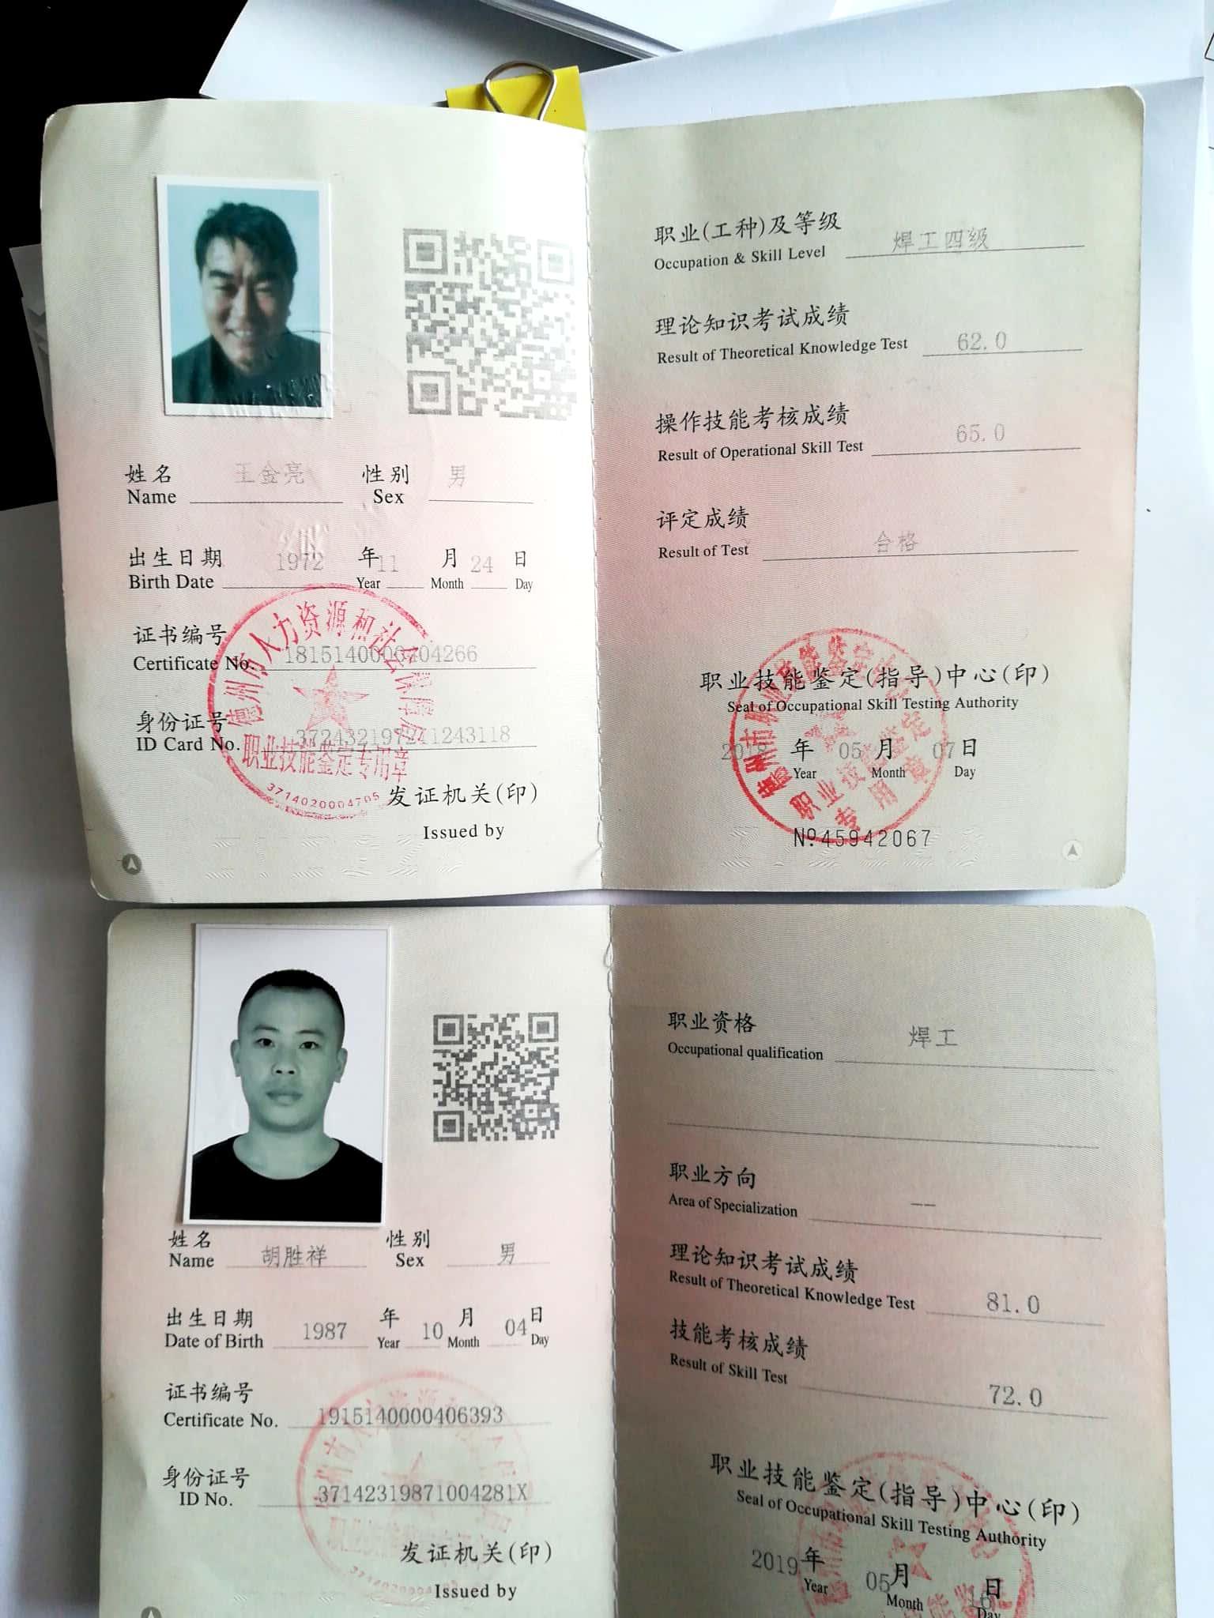
监视测量分析总则、分析评价 | QMS 9.1.1  9.1.3 | 公司规定了管理体系相关信息的收集、汇总、分析、处理、传递的要求，体系要求未变化。  公司的过程和体系的监视和测量主要是通过内审、管理评审、目标考核以及日常工作监督、产品检验、顾客满意度测量等的方式完成。  办公室负责对体系、过程的日常监测和质量目标完成情况进行统计分析。对目标完成情况进行收集和统计分析，并制作目标完成情况统计表。  供销部负责对供方业绩予以评价，对供方业绩实施了监视和测量；  供销部对顾客满意度进行了定期评价和分析；  生产部对生产现场进行监督检查，质检部对采购产品、生产过程及成品按策划要求进行了检验。  公司日常通过对市场信息、目标完成情况及适宜性、产品质量检验、顾客满意对测量及反馈等作为分析评价的输入，并根据输出情况及时采取了相应措施并改进，公司针对其他信息，进行了随时利用，但是没有保持相关记录。  公司已建立了信息收集的渠道，并实施，但利用深度须加强，已交流。
内审 | 9.2 | 公司制定《内部审核控制程序》，对内部审核方案策划规定：内审每年进行一次，按部门/过程审核。  管代介绍内审的安排和做法，与程序文件“内部审核控制程序”相符。  查最近一次内审记录：2021年4月5－6日进行三合一体系内部审核，审核组组长：齐荣(A) 组员：徐朋军（B），经过培训，并经总经理任命。  查内审计划，涉及了所有部门及相关过程。计划编制合理，无漏条款现象。  内审员按照计划安排实施了审核，记录为电子档。  审核活动共提出2个不符合项，分别分布在办公室。涉及条款有Q8.5.4，ES8.2条款；抽查不符合项报告（生产部产品存放过程中未做好防护）。不符合项报告事实描述清楚，原因分析到位，纠正措施及其验证合理。不符合项2021年4月07日验证关闭。  查内审报告：对体系文件和对体系的运作的符合性和有效性进行了评价，结论为：通过审核，证实本公司质量和环境、安全体系已按标准建立和运行，而且质量、环境以及职业健康安全体系运行基本是有效的；本公司的质量、环境、职业健康安全体系文件也基本符合公司的实际情况。  提供了内审员培训记录，审核员没有审核自己部门工作，具有独立性。  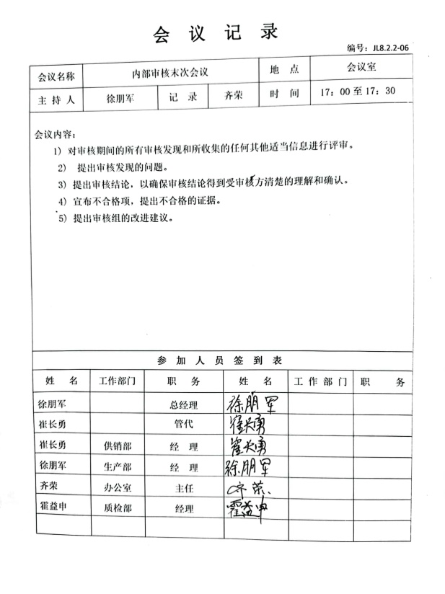  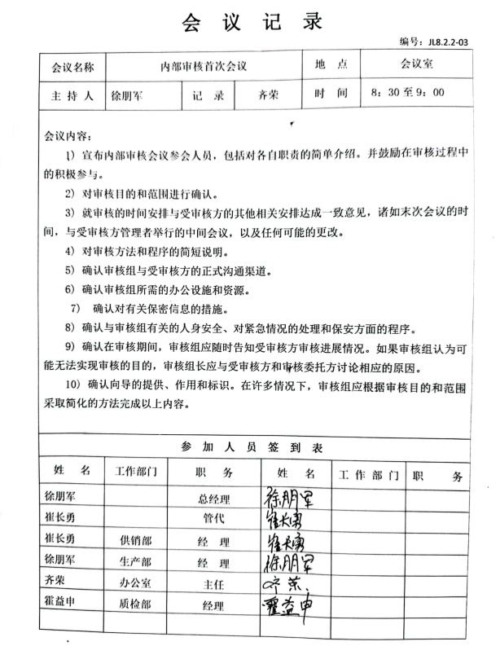
说明：不符合标注N

